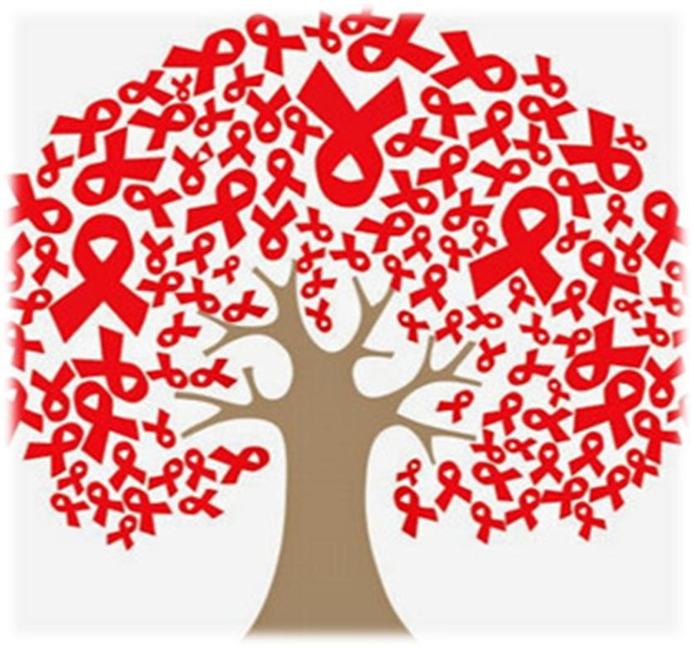В третье воскресенье мая люди во всем мире вспоминают родных, близких, просто знакомых, умерших от СПИДа.
Двадцать пять лет назад Генеральная Ассамблея ООН объявила, что распространение СПИДа приняло масштабы глобальной пандемии. Как стало ясно впоследствии, реальная угроза развития эпидемии ВИЧ-инфекции и связанные с ней последствия оказались значительно разрушительней, чем прогнозируемые.
Впервые Всемирный день памяти жертв СПИДа отметили в американском Сан-Франциско в 1983 году. Согласно статистке Всемирной организации здравоохранения, на планете живет более 36 миллионов человек, инфицированных вирусом иммунодефицита человека. Тысячи человек умерли от сопутствующих СПИДу болезней. Более 37 лет человечество знает о существовании ВИЧ-инфекции, знает основные пути заражения, но, к сожалению, каждый год количество вновь выявленных людей, инфицированных ВИЧ, увеличивается.
В Республике Беларусь сохраняется актуальность заболеваемости ВИЧ-инфекцией, активизировался выход ВИЧ из уязвимых групп населения в общую популяцию, в процессе распространения ВИЧ-инфекции вовлечены социально адаптированные люди трудоспособного возраста, среди лиц, живущих с ВИЧ-инфекцией, увеличивается доля женщин.
На современном этапе важной составляющей профилактических вмешательств является своевременное тестирование и раннее выявление вируса. С этой целью в стране активно проводится кампания по привлечению к тестированию и самотестированию на ВИЧ.
Тема этого дня подчеркивает важность понимания многих аспектов, касающихся жизни отдельного человека и общества в целом и дает возможность подумать о себе и о близких, почтить память тех, кто ушел и сделать все, чтобы понять жизнь людей, которых уже коснулась проблема ВИЧ-инфекции.
Готовясь к будущему, бывает полезно размышлять о прошлом.

